新 书 推 荐

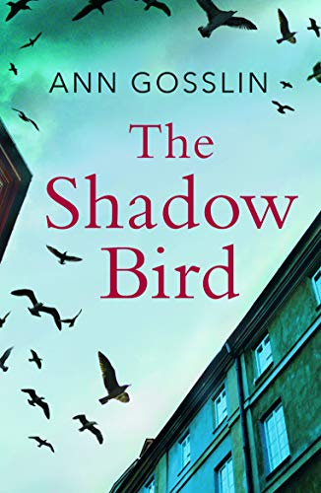
中文书名：《暗影之鸟》
英文书名：THE SHADOW BIRD
作 者：Ann Gosslin
出 版 社：Legend Press
代理公司：ANA London/ANA/Vicky Wen
页 数：288页
出版时间：2020年7月
代理地区：中国大陆、台湾
审读资料：电子稿
类 型：小说

内容简介：

在纽约的一间诊所中成为一名精神科医生已有三个月，艾琳·卡特赖特（Erin Cartwright）接手了一件评估一个在17岁时就杀死了自己母亲和妹妹的杀人犯的案件。

因精神错乱被判无罪，并在最高安全级别的精神病院关押了27年，盖特纳·斯特恩（Timothy Stern）现在符合了被释放的条件。当她得知罪行发生在她小时候去过的一个村庄时，惊人的发现触发了她宁愿隐藏起来的回忆，艾琳在犹豫是否拒绝接接手这个案子，她怀疑被关进监狱的人并不是真正的凶手。

作者简介：

安·戈斯林（Ann Gosslin）早年生活在美国，而后在遥远海岸的召唤下，她最终定居于欧洲。《暗影之鸟》是她的第一部小说，现在她正在创作自己的第二部作品。

媒体评价：

“令人不安又美妙非凡。”
--- 艾利·雷诺斯（Allie Reynolds）

“一部充满了曲折情节的吸引人的作品。”
--- 爱丽丝·克拉克-普拉特（Alice Clark-Platts）

“…这部作品让我直到最后都一直在猜，充满了那些我未曾见过的精彩智慧的转折。”
--- 莎拉·皮尔斯（Sarah Pearse）

“…如一颗小小的宝石…”
--- G. J.梅奈特（GJ Minett）

谢谢您的阅读！
请将回馈信息发至：
文清（Vicky Wen）
安德鲁﹒纳伯格联合国际有限公司北京代表处
北京市海淀区中关村大街甲59号中国人民大学文化大厦1705室，100872
电 话：010-82449185
传 真：010-82504200
Email：Vicky@nurnberg.com.cn
网 址：Http://www.nurnberg.com.cn
新浪微博：http://weibo.com/nurnberg
豆瓣小站：http://site.douban.com/110577/
微信订阅号：ANABJ2002

